11月11日的信息化需求

一、关于商品搜索
1、在大盘菜单上“帮助中心”后面增加“商品搜索”按钮，点击按钮弹出键盘精灵。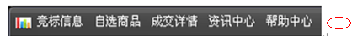

2、在键盘精灵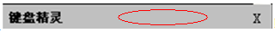空白处增加以下提示：
“输入拼音、汉字、商品编号均可查询商品”。
3、去掉“合同期限”及其对应的列。
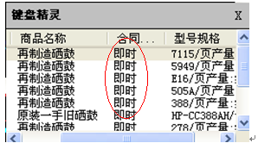1
4、当某产品型号较多时，查询不够便捷。建议：
将“商品名称”和“型号规格”纳入搜索范围，用户可模糊输入，快速找到需要的商品。比如输入“硒鼓 2612”、“一级苹果”等。
二、在大盘“上轮定标价”右侧增加“220均价”列段。
1、运算规则：
220均价=该商品最近220个交易日（含当日）的所有中标价格之和÷该日期范围内所有中标次数。
2、当鼠标停留在“220均价”处时，出现以下文字：
“该商品最近220个交易日的平均中标价”。
三、大盘商品排序规则
以“达成率/中标率”的高低为唯一排序规则，数量一致（包括0）时，该数据新产生或变更的排在前面，不再分有无买、卖方。
四、大盘部分功能优化
1、大盘上各列段点击后可移动顺序，冻结的除外。
3、当打开“成交详情”时，四个字加底色“成交详情”；
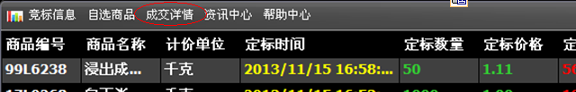
五、优化栏目名称文字布局
1、“升降幅”列段，价格上升时，数字为红色；价格下降时，数字为绿色，并分别用箭头表示。

六、较严格交易规则的主盘提醒
1、经纪人开通交易账户环节
（1）

当鼠标悬停在某一个“”上时，对应加入以下说明文字：
分公司：为了更好地为您服务，请选择当地分公司。
“业务拓展部”改为“平台总部”：银行经纪人和富美集团总部员工请选择“平台总部” 。
高校团委：参加“全国大学生课余创业实践活动”的高校师生请选择“高校团委”
（2）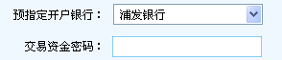

在“交易资金密码”后面添加以下红色文字：凭此密码方可出金、入金，请您牢记并妥善保管。
2、交易方开通交易账户环节
（1）交易资金密码：同上。
七、检核规则与运营规定相符性
1.商品买卖
2.1商品买入：
此处改为 “商品买入须知”，并以“？”形式提醒，相关内容隐藏作为单独的页面。内容不变。
2.2商品卖出：
此处 改为 “商品卖出须知”，并以“？”形式提醒，相关内容隐藏作为单独的页面，内容不变。
买入或 卖出页面布局如下
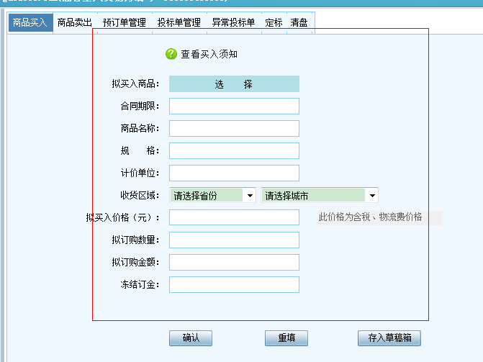

八、主盘数据汇总部分
总裁问：为什么提货金额大于定标金额？
11月22日14:00实时截图为：
今日新增统计：
今年累计统计：
经对比检查，未发现上述问题。

